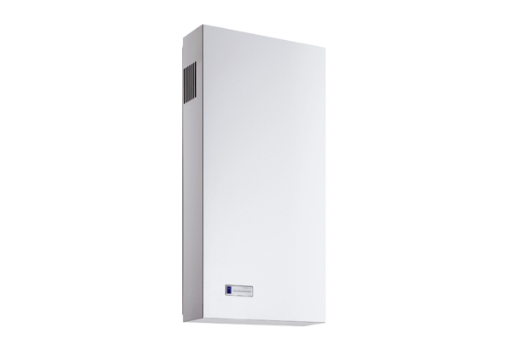Монтажный комплект Duo AO-SEКомплект поставки: 2 x G3Ассортимент: К
Номер артикула: 0095.0560Изготовитель: MAICO

